

Actividad [#1] – [Inventario] [“Desarrollo de Aplicaciones Móviles III ”]

Ingeniería en Desarrollo de Software

**Tutor: Sandra Luz Lara Dévora**

**Alumno: Manuel Enrique Ramirez Lopez**

**Fecha: 22/11/2022**

***Indice***

***Introduccion* 1**

***Descripción* 2**

***Justificación* 3**

***Investigación* 4**

***Desarrollo* 5**

Codificación 5

Pruebas 6

***Conclucion* 7**

***Referencias* 8**

# *Introduccion*

En la gran variedad de tiendas que existen en el mundo pueden surgir necesidades básicas como el poder cobrar los artículos de una forma mas sistematizada o tener comprobantes de ingreso de surtido, pero lo mas importante a lo cual se enfocan diversas empresas que a partir de ahí deducen si son ganancia o perdida son los sistemas de inventario con el cual se sabe que artículos y la cantidad de estos existe saber si necesitamos pedir mas o si ya tenemos demasiados a continuación observaremos como es el proceso o la base que algunos programas utilizan para tener control de inventario.

# *Descripción*

**Contextualización:** Los empleados de Coppel necesitan una aplicación para controlar diversas funciones del inventario. En esta se debe poder registrar y visualizar los productos para tener un mejor control. Se requiere que la aplicación se desarrolle en lenguaje Swift.

**Actividad:** Crear la aplicación requerida en lenguaje Swift, de manera que funcione como un inventario. Esta deberá contar con un menú que tenga las siguientes especificaciones:

● Registrar un artículo

● Ver la lista de artículos

● Consultar los artículos en existencia

● Opción de Salir

# *Justificación*

En la elaboracion de esta actividad logramos observar el como es la construcción de los módulos que se usan para trabajar en conjunto para un uso eficiente de los recursos y así evitar fallas dentro de la navegación en si, aunque faltaría la opción mas indispensable que es la forma de venta (Que se usa para descontar el numero de existencias ) contamos con una forma primitiva por así decirlo de un sistema punto de venta con esto se busca la manera de idealizar o tener en mente la forma de implementar las funciones antes mencionadas.

# *Investigación*

**Características del lenguaje Swift**

Swift incluye características que hacen mucho más fluida y fácil la lectura y escritura de código, mientras que el desarrollador mantiene el control necesario sobre un lenguaje de programación de sistemas verdadero.

Swift admite tipos inferidos de datos para hacer el código más limpio y menos propenso a errores, y los módulos han eliminado los encabezados (headers) y proporcionan espacios de nombres (namespaces).

El manejo de memoria se realiza de forma automática, y no es necesario escribir un punto y coma al final de cada línea.

[better-ads type=’banner’ banner=’160′ ]

Las características de Swift están diseñadas para trabajar juntas y crear así un lenguaje potente, pero divertido de usar. Algunas características adicionales de Swift serían:

-Unificación de Closures con funciones punteros.

-Tuplas y valores de retorno múltiples.

**Ventajas de utilizar el lenguaje Swift**

Este es un lenguaje rápido que está diseñado para ofrecerle a los desarrolladores libertad en el momento de programar. Asimismo, es gratis, fácil de usar y tiene la ventaja de que es de código abierto (también denominado, en inglés, Open Source). Por todos estos motivos, tienes la posibilidad de tener un mayor control y adaptarlo a varios de tus proyectos.

Otra ventaja es que Swift es un lenguaje de programación que se puede incorporar sin muchas complicaciones al código de Objective-C existente, lo que permite que los desarrolladores ahorren tiempo y mejoren la experiencia de usuario (UX) que ofrecen por medio de sus apps.

# *Desarrollo*

## Codificación

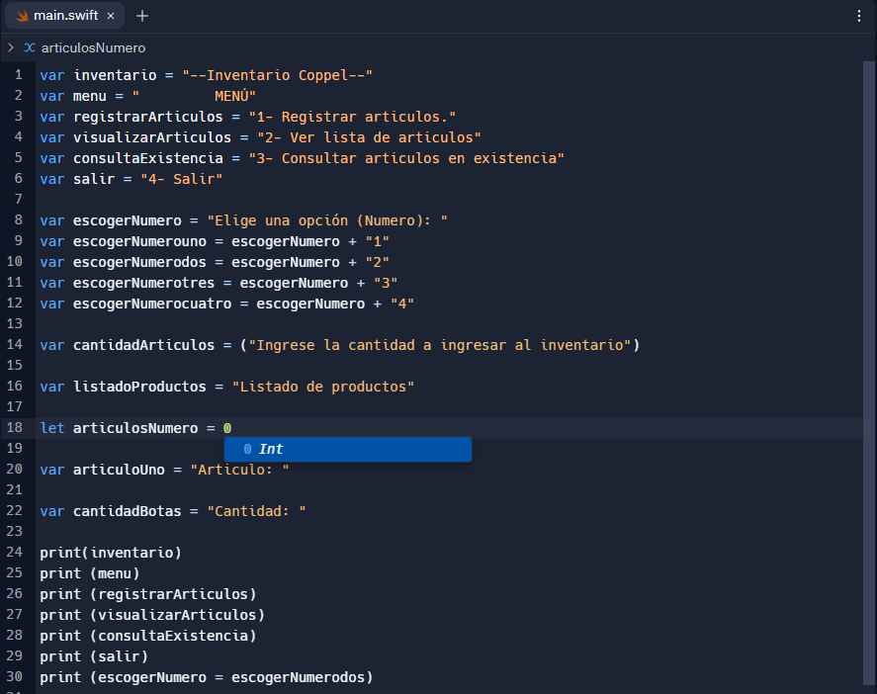*Aqui se muestra el contenido principal donde se tiene el main*

## Pruebas

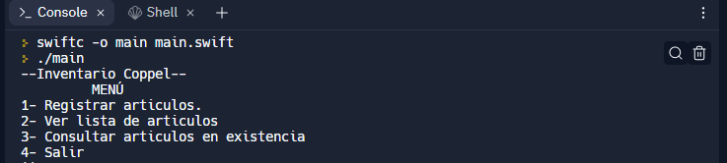Aqui se muestra el contenido o las opciones a elegir

Aqui se muestra adjunto la opción de agregar artículos que en este caso es un pantalón y se agregan 10 unidades.

# *Conclucion*

Como bien lo mencionaba anteriormente este código sirve como base de lo que son los sistemas que usan sin fin de empresas dedicadas a las ventas si bien es muy básico esta pensado de forma modular para interconectar con diversos módulos que puedan complementar las funciones que se deseen si bien por el momento solo cuenta con opciones limitadas se aprecia de tal manera el proposito por el cual fue creado.

# *Referencias*

*El lenguaje de programación Swift*. (2021, 26 junio). WeiseRatel. <https://weiseratel.com/el-lenguaje-de-programacion-swift/>

KeepCoding, R. (2022b, mayo 30). *¿Qué es Swift y cuáles son sus principales características?* KeepCoding Tech School. <https://keepcoding.io/blog/que-es-swift-y-sus-principales-caracteristicas/>